第12课时
6.2常用三角公式（4）
【教学内容分析】
本节课是上教版普通高中教科书数学必修第二册第六章第二节常用三角公式的第四课时．在前两节课中，学生已经学习了两角和与差的正弦、余弦、正切公式，在此基础上，本节课将进一步学习二倍角的正弦、余弦和正切公式，因此本节课是前两节的继续和深化，同时又是下一节三角变换的应用的基础和铺垫，为后续运用二倍角公式推导半角的正弦、余弦和正切公式奠定基础．
通过回顾两角和与差的余弦、正弦和正切公式，运用代换思想和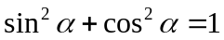推出二倍角的余弦公式的不同表示形式，体现了公式的综合应用，同时体会了倍角公式在求值、化简及证明中的应用，并推出了三倍角的余弦公式．在将倍角公式的逆用及简单变形的过程中，体会了公式的灵活应用，渗透了逻辑推理素养．

【教学目标设置】
1．经历二倍角公式的推导过程，体会代换思想，知道公式的内在联系，体会从一般到特殊的思想方法．
2．经历二倍角的余弦公式的不同表示形式的推导过程，并会进行简单的应用．
3．会用二倍角公式解决求值、化简及证明等问题，进一步感悟化归思想，提升数学运算、逻辑推理素养．

【教学重点及学习难点】
教学重点：二倍角公式的推导过程及应用．
学习难点：二倍角的余弦公式的推导及公式的灵活应用．
【教学过程设计】
各位同学，你们好．在这节课中，我们将继续学习常用三角公式．
（环节一）复习旧知 温故求新
首先，我们一起回顾一下已经学习的内容．
在前两节课中，我们学习了两角和与差的余弦公式，并利用两角和与差的余弦公式推导出两角和与差的正弦、正切公式．
两角和与差的余弦公式：，
.
两角和与差的正弦公式：，
.
两角和与差的正切公式：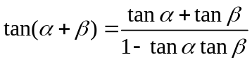，
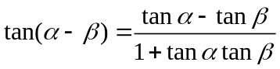.
如何利用两角差的余弦推出两角和的余弦公式及两角和与差的正弦公式？
在两角差的余弦公式中，用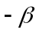代换，就可以得到两角和的余弦公式；
将两角差的余弦中，用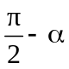代换，利用诱导公式就可以得到两角和的正弦公式.同样，在两角和的正弦公式中，用代换，就可以得到两角差的正弦公式.
在上述过程中通过代换的思想得到两角和的余弦公式及两角和与差的正弦公式.
[设计意图] 通过复习回顾两角和与差的公式，引导学生把握公式的特点，渗透构造、代换的思想，为进一步推导二倍角公式做好准备．
（环节二）推导公式 理解辨析
[问题1]怎样用角的正弦、余弦或正切来表示角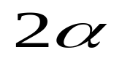正弦、余弦和正切呢？
生：在两角和的正弦、余弦和正切公式中用代换，就可以得到角的正弦、余弦和正切.
，
即
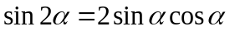，
同理可利用两角和的余弦和正切公式，利用代换的方法得到
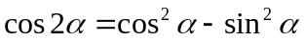，
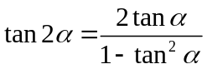.
这就是我们今天要学习的二倍角的正弦、余弦及正切公式.
[问题2] 对于二倍角的余弦公式，是否可以用角的正弦、余弦中的某一个表示角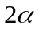的余弦？
可以用角的正弦、余弦中的某一个表示角的余弦吗？
生：可以的，根据，我们可以将公式中的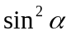代换为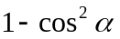，二倍角的余弦公式表示为
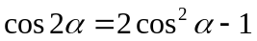，
还有其他代换方法吗？
生：同样根据，我们可以将公式中的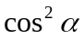代换为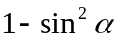，表示为
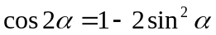.
通过对同角的正弦与余弦的恒等关系进行代换，我们将二倍角的余弦公式用角的正弦、余弦中的一个来表示.
于是我们就得到了二倍角公式，
，
，
.
简称倍角公式.
回顾倍角公式的推导过程我们发现，二倍角公式是两角和公式的特例.体现了从一般到特殊的问题研究思路.
[思考]要使有意义，角应满足什么条件呢？
回顾两角和与差的正弦、余弦和正切公式的应用，有了倍角公式，我们也可以进行简单的求值、化简及证明.首先我们来研究例1.
[设计意图] 通过推导二倍角的余弦、正弦和正切公式，引导学生灵活掌握恒等变换中的正用、逆用和变化应用，将各个公式有机联系起来．
（环节三）例题讲解 巩固新知
例1 已知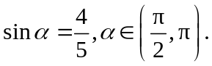求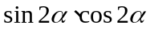和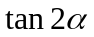的值.
分析 已知角的正弦值，求的正弦、余弦及正切值，显然利用二倍角公式.那么思考，根据二倍角公式，我们还需要什么条件呢？我们需要角的余弦值和正切值，由角的正、余弦的平方关系，结合角的范围可求出，进而得到角的正切值.
解 由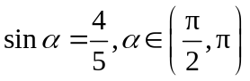，得
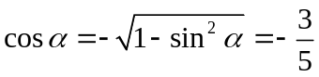，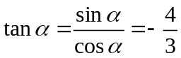，
于是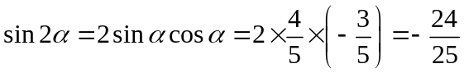，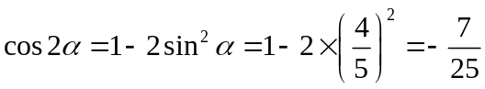，
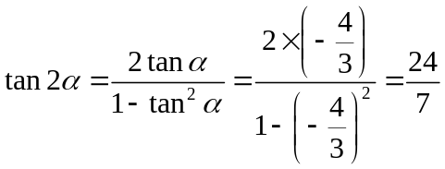.
[问题3]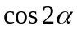、的值有不同的求法吗？
利用二倍角的余弦公式的不同表示方法，即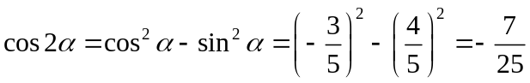，
或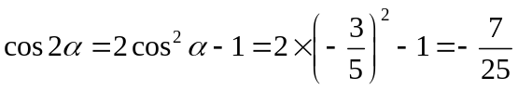，
同样，利用同角的正切与正弦和余弦的关系得到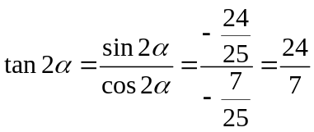.
[小结]应用二倍角进行运算，在问题解决过程中，选择合适的恒等式进行转化与求解.
[变式]在例题1的条件下，求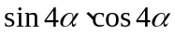的值.
在例题1的条件下，我们得到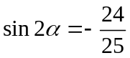，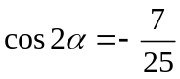，
根据二倍角的正弦公式可得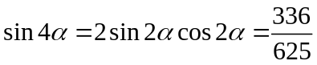，
根据二倍角的余弦公式可得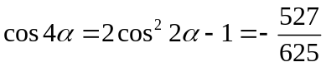.
[小结]二倍角公式中，我们用角的正弦、余弦或者正切来表示角的正弦、余弦和正切，同样，在两个角存在二倍关系时，都可以利用代换的思想进行相应的转化，如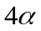是两倍，是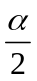两倍，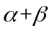是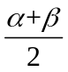的两倍，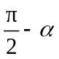是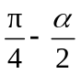的两倍，蕴含换元思想.
[设计意图] 利用二倍角公式求得二倍角和四倍角的正弦、余弦和正切值，引导学生体会其中的推导方法和转化的思想．
（环节四）综合应用 融会贯通
通过例题1及变式，我们利用二倍角公式求得二倍角和四倍角的正弦、余弦和正切值，接下来请同学们探究这样的问题．
例2 试用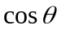表示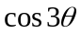.
分析 在本节开始，我们将两角和的余弦公式，通过代换，把二倍角的余弦值转化为单倍角的正弦或余弦，而该问题中出现的是三倍角，通过将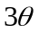化为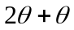，利用两角和的余弦公式及二倍角公式展开可以得到结论.
解 因为，再利用二倍角公式化简为，再利用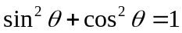消去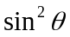得到，即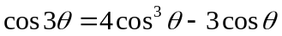.
我们得到了三角恒等式，这个公式称为三倍角的余弦公式.历史上，三倍角公式曾为求解一元三次方程提供思路，有兴趣的同学可以翻看课本第38页的课后阅读材料，了解三角公式在方程中的应用．
[思考] 你能推出三倍角的正弦及正切公式吗？
[小结] 问题中通过综合应用两角和的余弦公式和倍角公式，探索三倍角与单倍角的余弦值之间的恒等关系，在推理过程中通过选择适当的倍角公式形式以简化运算过程.
[思考] 通过本例题，你能概括出推导多倍角的正弦、余弦和正切的一般方法吗？
通过多次应用两角和公式或倍角公式即可.
接下来请同学们思考例3.
例3 证明：
(1)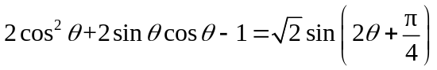；
(2)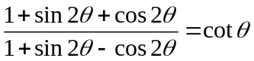.
(1)分析一 通过利用二倍角公式求值及三倍角公式的推导过程，同学们对倍角公式有了初步的认知.仔细观察第一小题，等式左边是以角的正弦与余弦形式出现，而等式右边是含有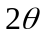的正弦，并且对比二倍角公式不难发现与二倍角的余弦、正弦公式具有一致性.因此由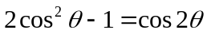及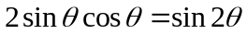，可对等式左边化简.
证明 法一
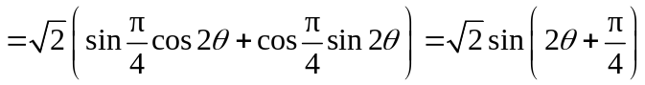，
所以，原等式成立.
[小结]方法一是对倍角公式的逆用，将等式左侧化为二倍角的三角形式，同时逆用两角和的正弦公式，进而得到结果，这要求我们能够熟练灵活地应用常用三角公式.
分析二 当然我们也可以将等式右侧利用两角和公式及二倍角公式展开，化简得到等式左侧.
法二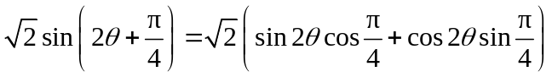
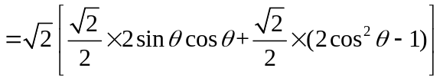
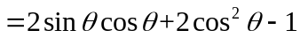，
所以，原等式成立.
[小结]方法二利用两角和的正弦公式及二倍角公式开展，通过化简得到等式左侧结果.不难发现两种方法都利用两角和公式和二倍角公式，因此在化简及证明过程中需要对等式两侧的结构进行合理分析，并灵活应用公式.
(2)分析一 观察等式我们发现，等式左边是的正弦、余弦形式，而等式右边是的余切，我们不难发现角是两倍的关系，其次由弦化切，因此首先利用二倍角的正弦及余弦公式，同时注意到分子中含有常数1，因此利用二倍角的余弦公式将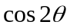化为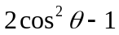，同理将分母中的化为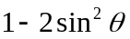.
证明 法一 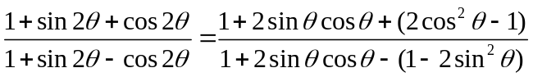
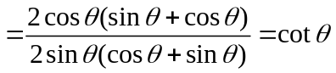，
所以，原等式成立.
[小结]在对倍角公式有了进一步的认知后通过对公式进行简单适当的变形，逆用二倍角公式，或选择适当的表示方式进行化简，深化理解倍角公式，发展逻辑推理素养.
分析二 在等式左侧中我们还可以利用二倍角展开，同时逆用同角的正弦与余弦的平方关系，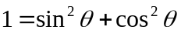.
法二
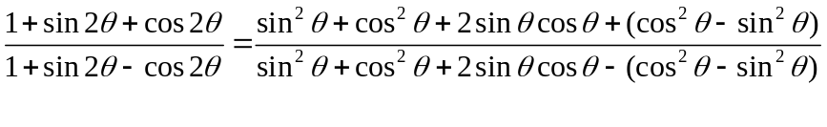
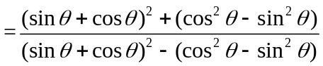
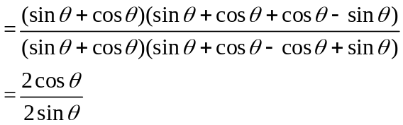
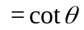，
所以，原等式成立.
[小结]方法二中通过同角的三角关系及二倍角公式，将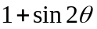化为角的正弦与余弦的和的平方形式.
因此，在解决问题过程中我们需要仔细审题，观察问题中各个角的关系、式子的结构特征，便于我们选择合适、恰当的公式进行问题解决.
[设计意图] 通过例题，展示如何灵活使用二倍角公式和其他学习过的三角公式，学生需要熟悉公式的特征才能合理正用、逆用或变化使用公式．
（环节五）课堂练习 迁移应用
课堂练习
1．利用二倍角公式，求下列各式的值：
（1）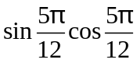； （2） 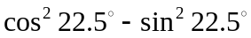；
（3）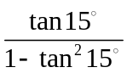.
2．已知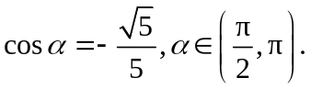求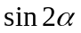，和的值.
3．证明下列恒等式：
（1）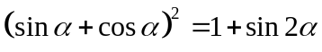； （2）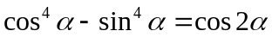；
（3）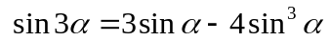.
课堂练习答案
练习6.2（4）
1．（1）． （2）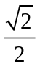． （3）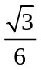．
2．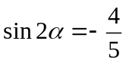，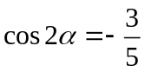，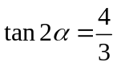．
3．（1）．
（2）．
（3）
．
[设计意图] 通过课堂练习，巩固本节课所学的知识与方法，熟悉公式的特征，能够合理正用、逆用或变化使用公式．
（环节六）课堂小结 布置作业
课堂小结
1．本节课通过回顾两角和与差的余弦、正弦和正切公式，通过代换思想，将一般的两角和转化为二倍角，并利用推出二倍角的余弦公式的不同表示形式，体现公式的综合应用.
2．此外，我们从问题出发体会了倍角公式在求值、化简及证明中的应用，并推出了三倍角的余弦公式．
3．本节课还通过恒等变换及证明问题实现了倍角公式的逆用及简单变形，体会了公式的灵活应用，渗透了逻辑推理素养．
本节课是常用三角公式的第四节课，既是前三节知识内容的延续，也为后续学习《三角变换的应用》、《解三角形》做准备．
另外，通过对《二倍角公式》的学习，希望各位同学能够认识从一般到特殊的问题研究方法，灵活运用数学公式推出相关结论的习惯．
知识： 二倍角的正弦、余弦和正切公式.
思想方法：转化与化归．
核心素养：逻辑推理，数学运算．
课后作业
[基础练习]
教材P36-37习题6.2 A组8，9，10（1）、（2）．B组9.补充题.
习题6.2 A组
8．已知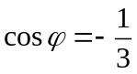且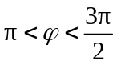.求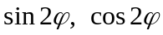和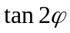的值.
9．已知等腰三角形的底角的正弦值等于，求这个三角形的顶角的正弦、余弦和正切值.
10．证明下列恒等式:
（1）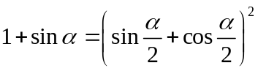; （2）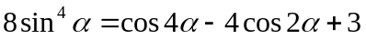.
B组
9．若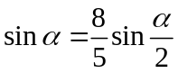，求.
补充题
1．若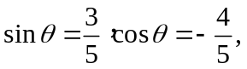则角的终边在第___________象限.
2．已知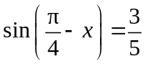，求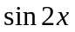的值.
[能力拓展]（选做）
1．已知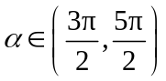，则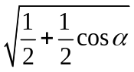等于（ ）
A.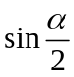； B.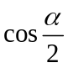； C.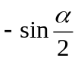； D.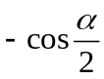.
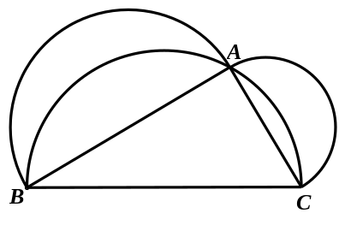
2．右图是来自古希腊数学家希波克拉底所研究的几何图形，此图由三个半圆构成，三个半圆的直径分别为直角三角形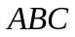的斜边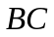，直角边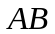，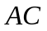．已知以直角边，为直径的半圆的面积之比为，记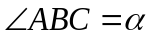，则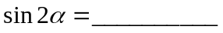.
[设计意图] 对本节课所涉及的知识和思想方法进行小结，布置本节课的课后作业，能力拓展题供学有余力的学生选做．
（环节七）结束语
同学们，数学家陈省身说过“数学是一门演绎的学问，从一组公设，经过逻辑的推理，获得结论．”在本节课中，我们就是从已经学习的公式中经过变换、推理得到新的结论．相信各位同学在学习数学的过程中能从已知出发，理解数学知识，从而得到未知结论．
[设计意图] 融入学科德育，升华本节课的育人价值．
课后作业答案
[基础练习]
教材P36习题6.2 A组8，9．10（1）、（2）．补充题.
习题6.2 A组
8．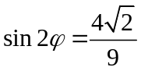，，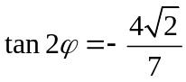．
9．顶角的正弦、余弦和正切值分别为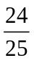、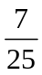和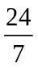．
10．（1）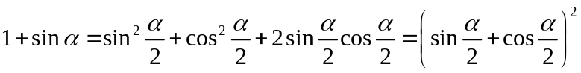．
（2）等式右边
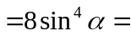左边．所以原式成立．
B组
9．由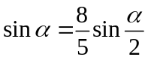，得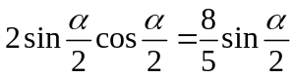，从而有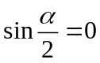或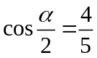，所以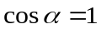或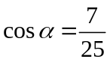．
补充题
1．四．
2．由二倍角的余弦公式，得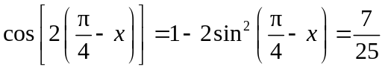．
[能力拓展]（选做）
1．D．
2．．
上海市基础教育数字化转型项目组（高中数学） 制作时间：2023年

